**Муниципальное автономное дошкольное образовательное учреждение**

**детский сад № 162 корпус 3 города Тюмени**

Познавательно – исследовательский, творческий

проект на тему:

**«Моя любимая игрушка»**

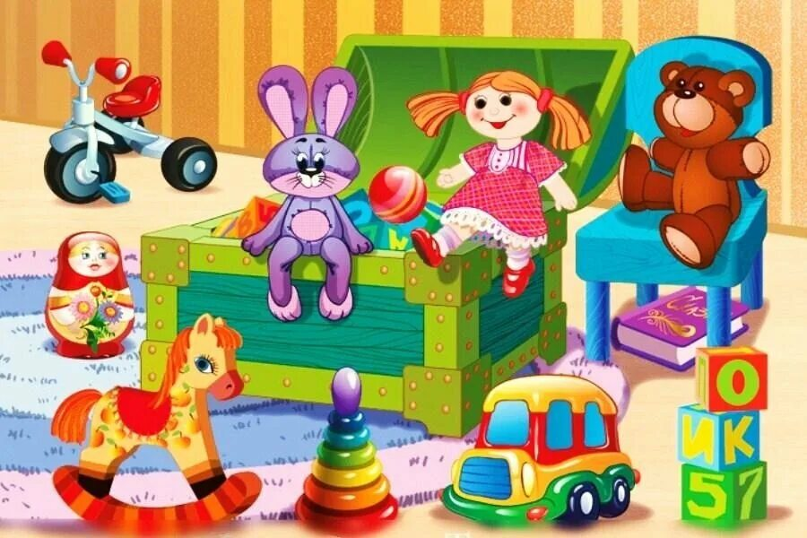

**Подготовили**:

**Воспитатели:** Шурлыгина Т.В. Игнатьева Т.Г.

**Тюмень, 2023**

Муниципальное автономное дошкольное образовательное учреждение

детский сад № 162 корпус 3 города Тюмени

Адрес: 625051, г. ТЮМЕНЬ, ул. ПЕРМЯКОВА, д. 54Б, телефон: 33-08-81

**ИНФОРМАЦИОННАЯ КАРТА ПРОЕКТА**

**Полное название проекта: «Моя любимая игрушка».**

**Авторы проекта:** воспитатель Шурлыгина Татьяна Витальевна и воспитатель Игнатьева Татьяна Гумаратовна.

**Продолжительность проекта:** краткосрочный (2 недели).

**Тип проекта:** познавательно-исследовательский, физкультурно-оздоровительный, групповой.

**Участники проекта:** воспитатели, дети средней группы, родители.

**Возраст детей:** 4 – 5 лет.

**Актуальность проекта:** В раннем возрасте основой становления личности ребёнка является предметно-игровая деятельность. Миновав её, невозможно рассчитывать на полноценное взросление человека. Большие возможности для развития эмоциональной сферы малыша предоставляет игра.

Игра – один из тех видов деятельности, которые используются взрослыми в целях воспитания дошкольников, обучения их различным действиям, способам и средствам общения. В игре у ребёнка формируются те стороны психики, от которых зависит, насколько впоследствии он будет преуспевать в учёбе, работе, как сложатся его отношения с другими людьми; в игре же происходят существенные преобразования в интеллектуальной сфере, являющейся фундаментом развития личности.

Источником накопления чувственного опыта в раннем возрасте является игрушка, так как именно на игрушку ребёнок переносит все свои человеческие чувства. Необходимо позаботиться об игрушках, чтобы ребенку можно было организовать игру.

Игрушка — это не просто забава. Дарить игрушки было распространенным обычаем - подарок приносит ребенку здоровье и благополучие. Но, мы стали замечать, что дети бросают игрушки, вырывают друг у друга, не видят, что игрушки валяются. И поэтому детей познакомили с книгами А. Барто из цикла «Игрушки». Важно выработать у ребенка привычку беречь игрушку, аккуратно их складывать, убирая после игры. Желательно научить его делиться игрушками при игре со сверстниками, дарить игрушки, которые смастерил сам другим детям. Пусть ребенок почувствует радость того, что доставил удовольствие другому.

В каждом возрасте ребенку нужны различные по своей тематике назначению игрушки: сюжетные (куклы, фигурки животных, мебель, посуда) ; технические (транспортные, конструкторы, технические агрегаты) ; игрушки - «орудия труда» (совочек, молоток, отвертка, щетка для подметания, игрушечки грабли с лопаткой - одним словом, игрушки, имитирующие простейшие средства труда взрослых) ; игрушки — забавы; театральные, музыкальные, спортивные игрушки для детей всех возрастов. Крупногабаритные игрушки, с которыми ребенок играет не на столе, не на ковре или диване, а на просторной площадке двора или в большом зале для игр (самокаты, детские педальные автомобили, трактора, большие легко трансформирующиеся конструкции для строительства во дворе способствуют борьбе с гиподинамией, учат ребенка движениям и ориентировке в пространстве).

Традиционные игрушки мало привлекают дошкольников. Все больше они отдают предпочтение электронным игрушкам: различным роботам, говорящим куклам. Но даже с такими игрушками игры детей примитивные и сводятся к тому, что они просто наблюдают, что умеет делать игрушка, или хвастаются ею перед сверстниками.

В свою очередь многие родители считают, что ребенка нужно учить считать, писать с самого раннего возраста. Они не видят развивающий потенциал в обычных игрушках и отдают предпочтение различным электронным игрушкам, азбукам. Однако большинство из таких игрушек не требуют от ребенка каких-то умственных усилий, не стимулируют его познавательную и творческую активность, воображение, и значит, не развивают.

**Проблема, значимая для детей, на решение которой направлен проект:** дети теряют интерес к игрушкам, перестают их ценить и не играют с ними, многие игрушки используют не по назначению, не умеют играть вместе.

**Цель проекта:** расширение знаний детей об игрушках, формирование бережного отношения к ним в ходе разных видов деятельности: игровой, коммуникативной, познавательно-исследовательской, восприятия художественной литературы, изобразительной, двигательной.

**Задачи проекта:**

**- для детей:**

1. Познакомить детей с понятием «игрушки», расширить представление об игрушках.

2. Вызвать интерес и желание играть с игрушками, использовать игрушку по назначению, бережнее относиться к ним.

3. Развивать речевую активность детей.

4. Научить включать в сюжетно-ролевые игры различные игрушки.

5. Учить играть дружно, вместе, не ссориться.

6. Воспитывать желание беречь игрушку и заботиться о ней.

**- для педагогов:**

1. Поддерживать стремление ребенка активно вступать в общение, высказываться.

2. Развивать эмоциональный отклик на любимое литературное произведение посредством сюжетно - ролевой игры; стимулировать ребенка повторять за воспитателем слова и фразы из знакомых стихотворений.

3. Создать консультацию для родителей: «Какие игрушки необходимы детям».

**- для родителей:**

1. Создать условия для совместного сотрудничества детей и их родителей.
2. Разучить с детьми загадки об игрушках.
3. Принять участие в фотовыставке «Моя любимая игрушка».

**Гипотеза:** мы предположили, что развитие эмоциональной отзывчивости у детей младшего возраста в процессе формирования познавательной активности к игрушкам будет успешным, если:

• создать условия психологической защищённости, эмоционально – положительной атмосферы во время совместной игровой деятельности педагога с детьми;

• предметно-развивающая среда соответствует возрастным и индивидуальным особенностям детей;

• развивать эмоциональную отзывчивость в контексте познавательной активности к игрушкам;

• использовать методы педагогической интеграции.

• положить начало формирования заботливого, доброжелательного отношения к игрушкам.

**Объект исследования:** игрушки.

**Методы исследования:** наглядный, словесный, практический.

**Форма проведения итогового мероприятия проекта:** развлечение.

**Название итогового мероприятия проекта** «Любимые игрушки».

**Продукты проекта:**

- для детей:

* Рисование «Пирамидка»;
* Лепка «Чебурашка»;

- для педагогов:

* Фотовыставка «Моя любимая игрушка»;
* Консультация для родителей: «Какие игрушки необходимы детям».

**Ожидаемые результаты по проекту.**

**- для детей:**

- проявляют интерес к экспериментированию с различными игрушками;

- овладевают знаниями о свойствах, качествах и функциональном назначении игрушек;

- проявляют доброту, заботу, бережное отношение к игрушкам;

- возрастает речевая активность детей в разных видах деятельности.

**- для педагогов:**

- повышение педагогической компетентности воспитателей по данной теме.

**- для родителей:**

- обогащение родительского опыта приемами взаимодействия и сотрудничества с ребенком в семье;

- повышение компетентности родителей при выборе игрушки.

**СИСТЕМНАЯ ПАУТИНКА ПО ПРОЕКТУ**

**Авторы проекта:** воспитатель Шурлыгина Т.В., воспитатель Игнатьева Т.Г.

|  |  |
| --- | --- |
| **Образовательные области** | **Формы работы** |
| **Познавательное развитие**  ведущая деятельность  познавательно-исследовательская | **Беседы на темы:** “Зачем нужны игрушки?”, “Моя любимая игрушка”, “Такие разные игрушки”.  **Непрерывная образовательная деятельность:** «Игрушки в гостях у ребят», «В магазине игрушек».  **Дидактические игры:** «Чудесный мешочек», «Назови игрушку», «Хлопушка», «Какой игрушки не стало».  **Дидактическое упражнение**: «Найди пару».  **Настольные игры:** «Лото», «Парные картинки».  **Видеопросмотры мультфильмов об игрушках:** «Забытые игрушки», «Зай и Чик», «Машенькин концерт», «Чебурашка». |
| **Речевое развитие**  ведущая деятельность коммуникативная | **Пальчиковые гимнастики:** «Игрушки», «Весёлый оркестр», «Мячик» (с грецким орехом).  **Артикуляционные упражнения:** «Качели», «Гармошка», «Моторчик», «Лошадка».  **Логоритмический самомассаж** «Этот шарик не простой».  **Дидактические игры:** «Поймай словечко», «Слова-друзья», «Зачем нужны игрушки?».  **Заучивание загадки про мяч:** «Он резиновый, упругий,  Так и проситься на руки,  Чтоб подбросить и поймать, по дорожке покатать.  С чем же так играю я, подскажите-ка, друзья?».  Отгадывание загадок об игрушках.  Составление рассказов «Моя любимая игрушка». |
| **Чтение художественной литературы**  ведущая деятельность - чтение | - А. Барто, стихи из цикла «Игрушки»;  - стихотворение. Ч. Янчарского, перевод с польского В. Приходько «В магазине игрушек»;  - рассказ А. Толстого «Был у Пети и Миши конь»;  - рассказ  - русский фольклор «Пошел котик на торжок», «Наша Маша маленька…». |
| **Социально-коммуникативное развитие**  **(коммуникация, труд, безопасность**)  ведущая деятельность – игровая, трудовая, интеграция | **Сюжетно – ролевые игры:**  -«Магазин игрушек»;  - «День рождения Мышки»;  - «Наденем куклу на прогулку»;  Обыгрывание стихотворений А. Барто “Грузовик”, «Зайка», «Уронили Мишку на пол», стихотворения Ю. Володина «Матрешка». |
| **Физическое развитие**  **(Здоровье, физическое развитие)**  интеграция разных видов деятельности | **Дыхательные гимнастики:** «Дышим с куклой Татой», «Теннис», «Баскетбол».  **Комплекс физических упражнений** «Мы умеем».  **Массаж биологически активных точек лица** «Городок игрушек»  **Физминутки:** «Дружно встали на разминку», «Отдых наш – физкультминутка».  **Упражнения для профилактики плоскостопия** «Пройди по кругу».  **Зрительная гимнастика** «Весёлый мяч».  **Подвижные игры:** «Карусели», «Где мы были мы не скажем, а что делали - покажем», «Быстрый мячик». |
| **Художественно-эстетическое развитие**  **(художественное творчество, музыка)**  ведущая деятельность – продуктивная, музыкальная | Лепка «Чебурашка».  Раскрашивание раскрасок «Игрушки».  Рисование «Пирамидка».  Прослушивание песен «Улыбка» (муз. В. Шаинского, сл. М. Пляцковского); «Если добрый ты» (муз. Б. Савельева, сл. М. Пляцковского). |
| **Режимные моменты**  интеграция видов деятельности | Отгадывание загадок об игрушках. Чтение и обсуждение потешек. |

Муниципальное автономное дошкольное образовательное учреждение

детский сад № 162 корпус 3 города Тюмени

Адрес: 625051, г. ТЮМЕНЬ, ул. ПЕРМЯКОВА, д. 54Б, телефон: 33-08-81

**КРАТКОЕ СОДЕРЖАНИЕ ПРОЕКТА**

**Авторы проекта:** воспитатель Шурлыгина Т.В., воспитатель Игнатьева Т.Г.

|  |  |
| --- | --- |
| **1 этап – подготовительный Информационно – исследовательский** | - Уточнить представления детей об игрушках, играх с ними.  - Подбор иллюстраций, наглядных пособий и оборудования, материала для бесед, игр.  - Изучение методической и познавательной литературы для подготовки к совместной деятельности (подвижные, дидактические игры, познавательные занятия, беседы и др.).  - Беседы с родителями о проведении проекта.  - Создание эффективной предметно-развивающей среды в группах, создание информационного пространства для родителей. |
| **2 этап - основной** | **Педагог:**  - беседы;  - изготовление игр;  - подбор имеющихся игр;  - обучение через дидактические, подвижные, пальчиковые игры, стихи, загадки;  - продуктивная деятельность;  - анализ проблемных ситуаций;  - чтение книг;  -обращения к родителям, специалистам;  2. **Дети:**  - совместная деятельность детей и воспитателей в соответствии с поставленной задачей;  - участие в продуктивной деятельности;  - поиск с родителями и педагогом новых знаний об изучаемой теме.  3. **Родители:**  – ищем информацию, работаем по созданию развивающей среды группы (по заданиям воспитателей). |
| **3 этап - заключительный** | - ожидаемый результат;  - продукт. |

**Используемая литература:**

1. Аркин Е. А. Из истории игрушки // Дошкольное воспитание, 1995, №3. – 8–15 с.

2. Батурина Е. Игрушки в семье // Дошкольное воспитание, 1974, №9. – 82 –85 с.

3. Воспитание детей в игре / под ред. Менджерицкой Д. В. – М.: Просвещение, 1979. – 27–36 с.

4. Горностаева Л. Игрушки в детском саду // Дошкольное воспитание, 1973, №2. – 20–24 с.

5. «Игра дошкольника» (под редакцией С. Л. Новосёловой) Москва «Просвещение»1989.

6. Игра дошкольника. Абрамян Л. А. Антонова Т. В. Артемова Л. В. М.: Просвещение, 1989. – 286 с.: ил.

7. Игрушки и пособия для детского сада / под ред. Изгаршевой В. М. – М.: Просвещение, 1987. – 6–13 с.

8. Игрушка в жизни ребенка / под ред. Коссаковской Е. А. – М.: Просвещение, 1980. – 64

9. Коссаковская, Е. А. Игрушка в жизни ребенка: пособие для воспитателя детского сада. [Текст] / Е. А. Коссаковская – М.: Просвещение, 1980.

10. Линькова Н. П. Игры, игрушки и воспитание способностей. – М.: Просвещение, 1969. – 7–34 с.

11. Менджерицкая Д. В. «Воспитателю о детской игре» /Под ред. Т. А. Марковой Москва «Просвещение» 1982.

12. Менджерицкая Д. В. Флёрина об игре и игрушке // Дошкольное воспитание, 1969, №3. – 15–24.

<https://www.art-talant.org>;

<https://nsportal.ru>.

**Приложение № 1.**

**Продукты проекта**

**Рисование «Пирамидка»**

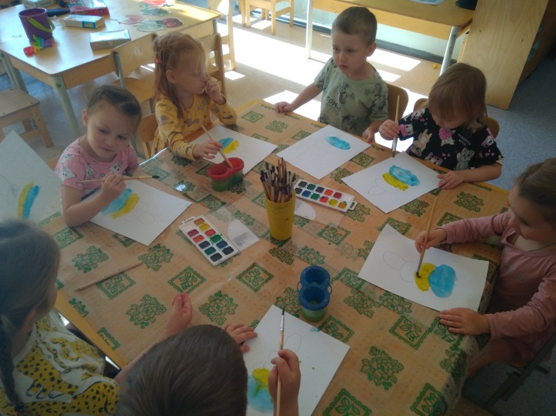 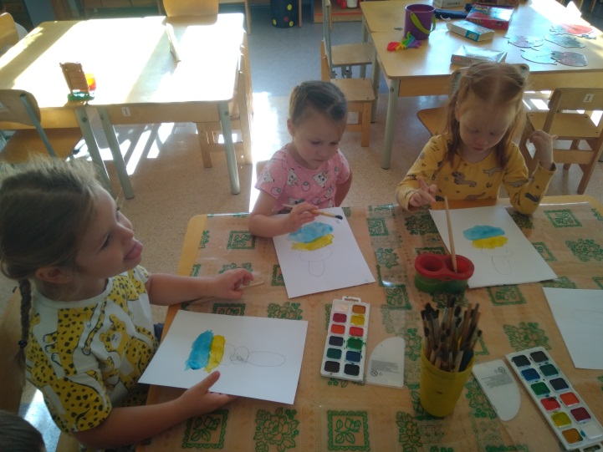

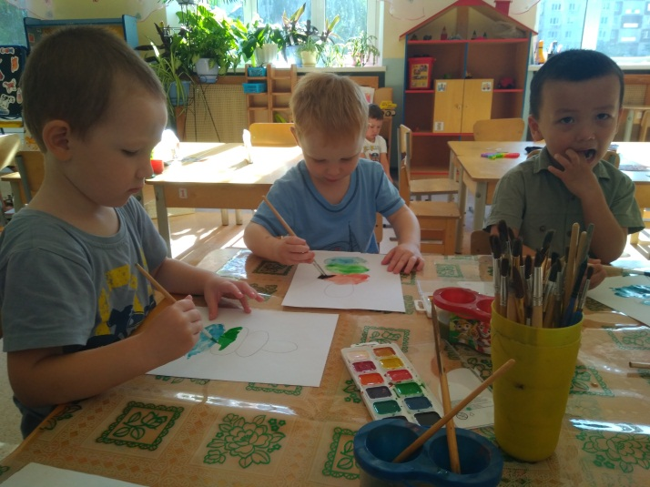 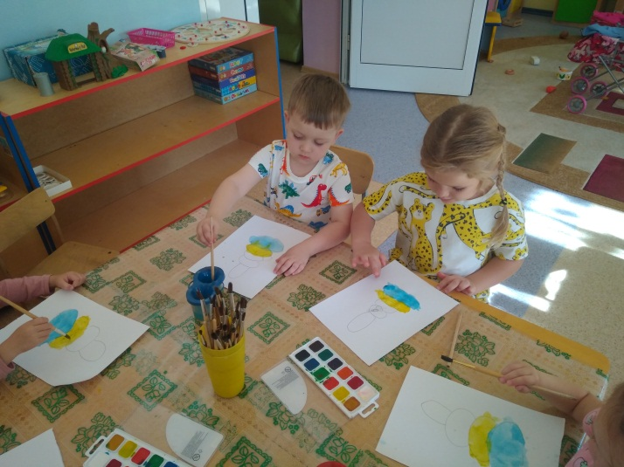

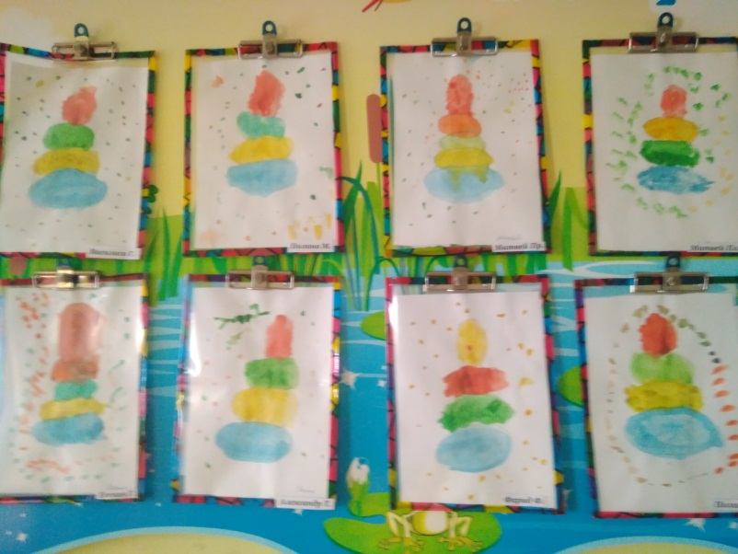

**Лепка «Чебурашка».**

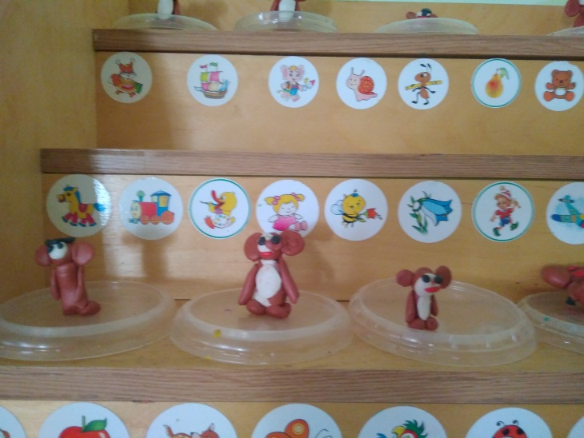

**Консультация для родителей**

**«Какие игрушки необходимы детям»**

Развитие богатого эмоционального мира ребёнка немыслимо без игрушек. Именно они позволяют ребёнку выразить свои чувства, исследовать окружающий мир, учат общаться и познавать себя. Вспомните свои любимые игрушки! Это не обязательно дорогие и шикарные куклы и машины. У кого-то это невзрачный мишка, переданный по наследству мамой, малюсенький пупсик с огромным количеством немыслимых нарядов из тюля и т.д. Выбор игрушек для ребёнка - очень важное и серьёзное дело. Только сам ребёнок способен выбрать из огромного количества игрушек именно то, что ему необходимо. Этот выбор внутренне обусловлен теми же эмоциональными побудителями, что и  выбор взрослыми друзей и любимых.

У каждого ребёнка должна быть такая игрушка, которой он может пожаловаться, которую поругает и накажет, пожалеет и утешит. Именно она поможет преодолеть ему страх одиночества, когда родители куда-то уйдут, страх темноты, когда выключается свет и надо уснуть, но не в одиночестве, а с подружкой-игрушкой. На них иногда злятся, их наказывают и даже ломают, забрасывая в дальний угол, но их вспоминают в минуты детского горя, достают из угла, чинят, дорисовывают стёршиеся глаза и губы, шьют новые наряды, пришивают уши и хвосты.

В "подружки" маленькие мальчики и девочки скорее выберут Барби, Мишку, котёнка, зайчонка, то есть существо, очень на человека, близкое ему и понятное. Поэтому, узнав о заветной мечте ребёнка иметь ту или иную игрушку, подумайте сначала, нужна ли она ему.

Несомненно, у ребёнка должен быть определённый набор игрушек, способствующих развитию его чувственного восприятия, мышления, кругозора, позволяющих ему проигрывать реальные и сказочные ситуации, подражать взрослым.

***Игрушки из реальной жизни.***

Кукольное семейство (может быть и семья  зверюшек), кукольный домик, мебель, посуда, машины, лодка, касса, весы, медицинские и парикмахерские принадлежности, часы, стиральные машины, плиты, телевизоры, мелки и доска, счёты, музыкальные инструменты, железные дороги, телефон и т.д.

***Игрушки, помогающие "выплеснуть" агрессию.***

Солдатики, ружья, мячи, надувные груши, подушки, резиновые игрушки, скакалки, кегли, а также дротики для метания и т.д.

***Игрушки для развития творческой фантазии и самовыражения.*** Кубики, матрёшки, пирамидки, конструкторы, азбуки, настольные игры, разрезные картинки или открытки, краски пластилин, мозаика, наборы для рукоделия, нитки, кусочки ткани, бумага для аппликаций, клей и т.д.

***При покупке игрушек пользуйтесь простым правилом: игрушки следует выбирать, а не собирать!***

Игрушки, какими их представляют себе взрослые, с точки зрения ребёнка никуда не годятся. Великолепные автоматические и полуавтоматические полностью собранные игрушки не могут удовлетворить творческие и эмоциональные потребности ребёнка. Ребёнку нужны такие игрушки, на которых можно отрабатывать, отшлифовывать основные необходимые свойства характера. Для этого автоматические игрушки совершенно не пригодны.

**К четырём годам** ролевая игра становится основным видом деятельности ребёнка. Усложняется содержание игры, многие игрушки становятся ненужными, т.к. детская фантазия способна превратить конкретные предметы в воображаемые. Так, карандаш может стать волшебной палочкой, зелёные листья - деньгами, нарисованные орнаменты на бумаге - коврами в кукольной квартире. Именно поэтому в таком возрасте наибольшую пользу ребёнку принесут не дорогие и бесполезные игрушки, а функциональные, пусть даже сделанные своими руками.

**К пяти годам**крупные игрушки постепенно перестают занимать ребёнка и перемещаются из игровой зоны на кресла, кровати, шкафы. А вот наборы зверушек, солдатиков, кукольных семей завоёвывают интерес и эмоции ребёнка. Появляется большая возможность для проигрывания разных вариантов с одними и теми же игрушками; у детей развивается фантазия и воображение, мышление перестаёт быть конкретным, а эмоциональный мир обогащается.

**Шестилетнему ребёнку** полезнее и интереснее не статичные и конкретные игрушки - он будет рад необычному конструктору, моделям кораблей и самолётов, красивым фломастерам и занимательной настольной игре, разборному роботу-трансформеру, набору для шитья и вязания. Детям очень нравятся игрушки, сделанные собственными руками, особенно, если они становятся полезными для других. Дети любят в этом возрасте делать игрушки-подарки (кухонные прихватки, салфетки, украшения). Радость и гордость вызывает в ребёнке тот факт, что он умеет делать добро окружающим и любимым людям. Поэтому любое желание ребёнка что-то смастерить, сшить, склеить и кому-то подарить должно приветствоваться родителями, если они хотят развить в ребёнке трудолюбие, усидчивость и желание что-то в жизни давать другим. Игрушечные магазины уходят на второй план, а наибольший интерес у детей вызывают прилавки с канцелярскими принадлежностями, строительными материалами, нитками и пуговицами. Ребёнок сам готовит себя к смене вида деятельности и школьному обучению.

В дальнейшем ребёнок сам сделает "инвентаризацию" своих игрушек. Никогда не заставляйте ребёнка своими руками выкидывать сломанные или устаревшие игрушки! Для него это символы его развития, с каждой связаны положительные эмоции и переживания. Это его детские воспоминания, это его друзья. Намного психологически экологичнее  отремонтировать их и отдать другим детям, подарить детскому саду, ребёнку, которому не повезло и родители не покупают ему игрушек.

**В школьном возрасте** дети учатся играть без игрушек. Им всё больше начинают нравиться подвижные игры со сверстниками с помощью мячей, скакалок, черепков, ножичков и т.д. В играх ребёнок учится выигрывать и проигрывать, подчинятся правилам, признавать выигрыш другого ребёнка, общаться и работать совместно с взрослыми и сверстниками.

Помните, что все, кроме любимой игрушки, надо периодически менять и обновлять. Если вы заметили, что малыш долго не берёт в руки какую-то игрушку, значит, она ему сейчас просто не нужна. Спрячьте её подальше, а через некоторое время, её появление вызовет новый эмоциональный или познавательный интерес у ребёнка.

И ещё один совет. Не водите ребёнка слишком часто в игрушечный магазин  с множеством соблазнительных, но очень дорогих игрушек. Сколько слёз и страданий малышей видели сидящие на прилавках новомодные куклы, машины и звери! Эти переживания, когда ребёнок не может получить то, что очень хочется, ему совсем не нужны. Только, когда вы сами готовы подарить ребёнку радость, ведите его в магазин и делайте ему праздник.

Есть поговорка "Нельзя всю жизнь в игрушки играть". Это правда, но согласитесь, взрослые, как иногда приятно получить смешной сувенир от приятного человека! Дарите своим детям радость не только в дни рождения и в Новый год, но и просто так, от хорошего настроения.

**Приложение №2**

**Картотека игр с куклой.**

**Устроим кукле комнату.**

Задачи: Расширять представления детей о предметах мебели (стол, стул, диван, кровать, их назначении; называть предметы и действия доступными детям речевыми средствами (звукосочетаниями, облегчённые слова). Побуждать к активным действиям.

**Укладывание куклы спать.**

Задачи: Познакомить детей с новой игровой цепочкой действий (положить матрац на кровать, застелить простынкой, положить подушку, положить куклу, накрыть её одеялом). Научить детей ласково обращаться с куклой, как с дочкой.

**Купание куклы.**

Задачи: Учить детей купать кукол. Учить последовательно выполнять цепочку игровых действий, сопровождая их речью, мимикой, жестами. Формировать умение передавать отношение к кукле, как к ребёнку, выражать ласку, понимать её состояние (весёлая, грустная, холодно ей или тепло и т. д.)

**Постираем кукле платье.**

Задачи: Способствовать обогащению игр новыми сюжетами. Воспитывать интерес к труду, желание принимать в нём посильное участи

**Угостим куклу чаем.**

Задачи: Учить детей поить куклу чаем (впоследствии мишку, зайца и т. д.). Формировать умение последовательно выполнять действия, называть предметы и действия с ними. Воспитывать ласковое, заботливое отношение к кукле.

**Накормим куклу обедом.**

Задачи: Продолжать учить детей игре с куклой. Помочь разнообразить игровые действия. Воспитывать заботливое отношение к кукле, как к дочке.

**Кукла проснулась.**

Задачи: Закреплять умения детей узнавать и называть доступными речевыми средствами знакомые предметы; понимать их назначение; включаться в общение с взрослыми в форме речи и игровых действий.

**Оденем Куклу на прогулку.**

Задачи: Расширять представлена детей о предметах зимней одежды, их отличительных признаках (зимой надевают тёплую одежду); обогащать словарь: пальто, куртка, шапка, шарф, варежки и т. д. Побуждать детей к активной речевой реакции, к диалогу.

**Кукла заболела.**

Задачи: Учить детей выполнять основные действия врача (измерить температуру, дать лекарство, пользоваться атрибутами по назначению. Воспитывать чувство заботы, сопереживания больному.

**Приложение №3**

**Картотека игр, используемых в проекте.**

**1.Игра**  **«У каждой игрушки свое место».**

Кукла приходит в гости к детям, здоровается и знакомится с ними.

- А вашей группе есть куклы? - Где они живут? Пойдемте в кукольный уголок, вы меня познакомите с куклами. (Каждой кукле дать имя)

- А еще я люблю кататься на машинах. Где у вас стоят машины? Как можно играть с машинками? Поставим машинки в гараж.

- А еще я люблю играть в конструктор. Возьмите по 1 детали. Сколько у тебя деталей, Маша, какого она цвета? Сколько всего деталей? Много. Положим все детали на место. - В вашей группе все игрушки знают свой домик, свое место. Это хорошо, значит у вас всегда порядок. Я вам принесла игрушки. Рассмотрите, что это? Выставить игрушки на стол. Дети называют игрушки.

**2. Игра «Что изменилось?».**

- Рассмотрите, что это? Выставить игрушки на стол. Дети называют игрушки. Затем дети закрывают глаза и воспитатель меняет две игрушки местами или убирает одну игрушку. Дети открывают глаза и говорят, что изменилось. Повторить 3 раза.

**3. Игра «Найди игрушку из такого же материала»**

- Из какого материала сделан этот слоненок? Из резины. Из резины, значит, он резиновый. Возьми, Маша слоненка. Какой он на ощупь? Холодный, мягкий, гладкий. Передай игрушку Ване и скажи: «Слоненок резиновый».

- Есть у нас в группе еще резиновые игрушки? Найдите и принесите на этот стол по 1 резиновой игрушке.

- А из какого материала сделана эта пирамидка? Из дерева. Есть ли еще деревянные игрушки в группе? Найдите в группе и принесите на этот стол по 1 деревянной игрушке. Какие они на ощупь? Теплые, твердые, гладкие.

- Из чего еще делают игрушки?

1. **Игра "Узнай на ощупь"**

На столе разложены различные объемные игрушки или небольшие предметы (погремушка, мячик, кубик, расческа, зубная щетка и др., которые накрыты сверху тонкой, но плотной и непрозрачной салфеткой. Ребенку предлагают через салфетку на ощупь определить предметы и назвать их.

1. **Игра «Узнай игрушку по описанию»**

Взрослый загадывает предмет и предлагает малышу узнать по описанию, что он загадал. Загадывать можно игрушки, которые есть у ребенка, а потом переходить на предметы. Например, «Отгадай, пожалуйста, что за игрушку я загадала. Она большая, коричневая, с глазками и носиком. Она мягкая, может сидеть и лежать, ее можно брать на руки». Если малыш быстро догадывается, что это его любимый мишка, то предложить теперь ему загадать игрушку, а если не догадался, продолжить: «У этой игрушки есть лапы и уши, ее купил тебе папа на день рождения».

1. **Игра «Угадай, что звучит?»**

Наглядный материал: барабан, молоточек, колокольчик, ширма.

Воспитатель показывает детям игрушечный барабан, колокольчик, молоточек, называет их и просит повторить. Когда малыши запомнят названия предметов, педагог предлагает послушать, как они звучат: играет на барабане, звенит колокольчиком, стучит по столу молоточком; еще раз называет игрушки. Потом он устанавливает ширму и за ней воспроизводит звучание указанных предметов. “Что звучит?» - спрашивает он детей. Дети отвечают, и воспитатель снова звенит колокольчиком, стучит молоточком и т. д. При этом он следит за тем, чтобы дети узнавали звучащий предмет, отчетливо произносили его название.

**7. Игра «Чудесный мешочек»**

Наглядный материал: мешочек, мелкие игрушки, изображающие детенышей животных: утенок, гусенок, цыпленок, тигренок, поросенок, слоненок, лягушонок, котенок и пр.

Все перечисленные выше игрушки сложены в мешочек. Воспитатель, держа мешочек, подходит к детям и, говоря, что в мешочке лежит много интересных игрушек, предлагает вынуть оттуда одну, показать ее всем и громко назвать. Педагог добивается, чтобы дети правильно и внятно называли игрушку. Если кто-либо затрудняется ответить, воспитатель подсказывает ему.

**Артикуляционная гимнастика**

**по теме «Игрушки»**

1.Упражнение на дыхание «Дышим носом с куклой Татой»

(педагог произносит текст, дети дышат: вдох носом, выдох носом)

Дышим носом с куклой Татой:

Вдох – выдох, вдох – выдох.

Вместе нам учиться надо:

Носом – вдох, носом – выдох.

**2. Массаж биологически активных точек лица «Городок игрушек».**

Возле двух лесных дорог – поглаживаем лоб от середины к вискам.

Прямо на опушке – массируем указательными пальцами крылья носа.

Есть волшебный городок – растираем ладонями уши вверх – вниз.

Где живут игрушки – гладим уголки губ по направлению к ушам.

**3.Упражнения для язычка:**

**«Лопаточка»** - рот открыт широкий расслабленный язык лежит на нижней губе.

**«Горка»** - рот открыт, кончик языка упирается в нижние резцы, спинка языка поднята вверх.

**«Трубочка»** - рот открыт, боковые края языка загнуты вверх.

**«Часики»** - рот открыт, губы растянуты в улыбке. Кончик узкого языка попеременно тянется под счет педагога к уголкам губ.

**«Качели»** - рот открыт.

1) Напряженный язык тянуть к носу, затем к подбородку.

2) За верхние и нижние резцы.

**«Лошадка»**

Улыбнуться, открыть рот. Пощелкать кончиком языка, как цокают лошадки. Рот при этом открыт, язык должен быть широким. Следить, чтобы кончик языка не подворачивался внутрь, а нижняя челюсть оставалась неподвижной.

**«Грибок»**

Улыбнуться, открыть рот. Присосать широкий язык к нёбу. Это шляпка гриба, а подъязычная связка – ножка. Кончик языка не должен подворачиваться, губы – в улыбке.

**«Гармошка»**

Положение языка как в упражнении «Грибок», губы в улыбке. Не отрывая язык, открывать и закрывать рот.

**«Моторчик»** - «заводить» систематически после каждого мытья рук.

.)

**Приложение №4**

**Конспект НОД в средней группе «Игрушки в гостях у ребят»**

**Цель**: расширение и активизация словаря.

**Образовательные задачи**: формировать у детей обобщающее понятие «игрушки»; расширять представление детей о материалах, из которых сделаны игрушки; учить понимать смысл загадок; учить составлять описательный рассказ; активизировать и пополнять словарный запас, учить правильному употреблению в речи глаголов и прилагательных, умению сочетать их с существительными.

**Развивающие задачи**: развивать коммуникативные навыки, элементарные умения и навыки слушания татарской речи, эмоциональную отзывчивость, умение делиться собственным опытом общения.

**Воспитательные задачи**: воспитывать бережное, доброжелательное отношение к игрушкам.

**Наглядные средства обучения**: игрушки: барабан, кукла, мяч, матрешка, кубики, кошка, мишка, тряпичный мяч, глиняные игрушки, кукла Маша, письмо, телевизор, аудиозапись песни «Мы веселые матрешки», анимационный сюжет на татарском языке (07) «Карусельга сәяхәт», фломастеры, шаблоны, клей, оформленный уголок “Магазин игрушек”.

**Предварительная работа**: рассматривание иллюстраций, чтение стихов, беседа.

**Ход занятия**:

1. Воспитатель: Ребята, к нам сегодня гости пришли, давайте с ними поздороваемся.

Дети: Здравствуйте.

Воспитатель: А к нам сегодня еще гостья пожаловала. Ребята, кто это? Дети: Маша.

Воспитатель: Она пришла не одна, у нее для нас письмо. Давайте прочтем.

Воспитатель: Она нам предлагает поиграть в игру “Загадки и отгадки”.

Я хорошая игрушка,

Буду девочкам подружкой.

Я могу сидеть в коляске,

Закрывать умею глазки. *(Кукла.)*

Красный, синий, яркий, круглый,

Он красивый и упругий.

Прыгает, несется вскачь,

Отгадай, что это? *(Мяч.)*

Ростом разные подружки,

Но похожи друг на дружку.

Все они живут друг в дружке,

А всего одна игрушка. *(Матрешка.)*

Что за зверь со мной играет? -

Не мычит, не ржёт, не лает,

Нападает на клубки,

Прячет в лапах коготки. *(Кошка.)*

Воспитатель: Молодцы, правильно отгадали все загадки.

Посмотрите: кукла, машина, мяч, пирамидка, конструктор. Как можно назвать все это одним словом?

Дети: Игрушки.

Воспитатель: А где же живут игрушки?

Дети: В магазине.

Воспитатель: Как же называется наш магазин?

Дети: Магазин игрушек.

2. Воспитатель: В каждом доме есть свои правила поведения, есть они и в магазине. Кто их знает?

*Воспитатель в случае затруднения предлагает наводящие вопросы:*

Можно бегать по магазину?

Кричать?

Брать игрушки с полок без разрешения взрослых?

Бросать игрушки на пол?

Дети отвечают: В магазине игрушек нужно вести себя, как и в любом общественном месте культурно: вежливо просить показать игрушку, аккуратно ее рассмотреть и вернуть продавцу.

Воспитатель: Молодцы, вы знаете как вести себя в магазине. А теперь приглашаю всех в магазин.

*Дети проходят в магазин.*

3. Воспитатель: Посмотрите, как много игрушек в нашем магазине! Какие игрушки вы видите? (дети называют).

Воспитатель: Ребята, зачем же нам нужны игрушки?

Дети: Для того чтобы играть.

Воспитатель: А где берут игрушки?

Дети: Их делают на фабрике игрушек.

Воспитатель: Давным-давно было такое время, когда таких фабрик не было, и игрушки делали сами. Ребята, кто-нибудь знает, какие игрушки были раньше и из чего их делали?

Найдите в нашем магазине игрушки и расскажите о них (матрешка, народная тряпичный мяч, глиняные игрушки: свистульки, лошадки).

*Дети находят, рассказывают, воспитатель помогает наводящими вопросами, если затрудняются: как называется игрушка, из какого материала она изготовлена.*

Посмотрите, две полочки пустые там нет игрушек, давайте сделаем игрушки своими руками. Мы с вами будем делать неваляшек. Сначала сделаем туловище. Перед вами лежит круг, сложите его пополам. Чтобы сделать голову, возьмите готовые шаблоны – приклейте их к туловищу. А теперь фломастерами нарисуем нашим неваляшкам глаза, нос, рот и украсим неваляшек фигурками.

4. Физминутка “**Мы весёлые матрёшки”**

Мы весёлые матрёшки —

Ладушки, ладушки.

На ногах у нас сапожки,

Ладушки, ладушки.

В сарафанах наших пёстрых,

Ладушки, ладушки,

Мы похожи, словно сестры,

Ладушки, ладушки.

(*Руки согнуты в локтях, указательным палец правой руки упирается в правую щёку. При произнесении слов «ладушки, ладушки» дети каждый раз хлопают в ладоши, показывают «сапожки» на ногах, ставят попеременно каждую ногу на носочек, на пятку и стучат каблучками.)*

5. Ребята, игрушки любят, когда к ним ласково обращаются. Давайте будем их называть ласково: кукла – куколка, машина – машинка, мяч – мячик, флаг – флажок, кот – котик, погремушка – погремушечка, матрешка – матрешечка, барабан – барабанчик.

6. А теперь поиграем в игру «Доскажи слово». Я начну, а вы - закончите.

Воспитатель: Если игрушка сделана из дерева, значит она…

Дети: Деревянная.

Воспитатель: Если игрушка сделана из резины, значит она…

Дети: Резиновая.

Воспитатель: Если игрушка сделана из пластмассы, значит она…

Дети: Пластмассовая.

Воспитатель: Если игрушка сделана из железа, значит она…

Дети: Железная.

Воспитатель: Если игрушка сделана из глины, значит она…

Дети: Глиняная.

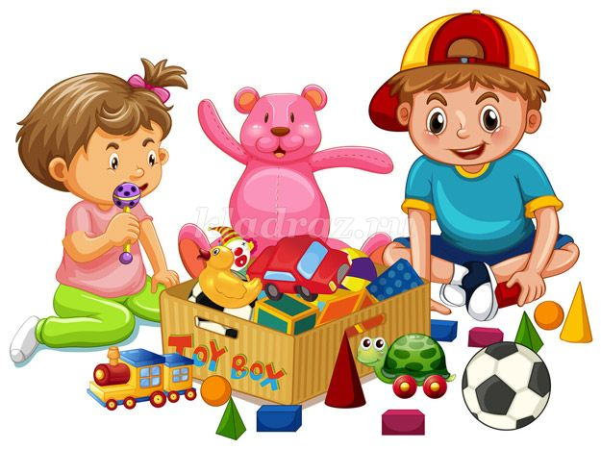Воспитатель: Назовите пластмассовые игрушки?

Дети: Машинки, куклы, кубики.

Воспитатель: Резиновые?

Дети: Кошки, собачки.

Воспитатель: Глиняные?

Дети: Свистульки, лошадки.

7. Дидактическая игра: «Зачем нужны игрушки».

Показываю детям машину. Дети называют действия, которые можно производить с машинкой.

Машина - ее можно катать, возить за веревочку, перевозить на ней кубики, кукол и т.д.

Конструктор - из него можно построить дом, ворота, башню, мост, дорогу.

Мяч - бросать, ловить, катать, отстукивать, подбрасывать, передавать. Можно бросать в кольцо, играть в футбол…

Кукла - одевать, гулять с ней, танцевать, укладывать спать, кормить. А так же ее можно возить в коляске, в саночках и т.д.

Итог занятия: Воспитатель: Молодцы, ребята, сегодня мне было очень приятно побывать с вами в магазине игрушек, делать игрушки своими руками из цветного картона. А еще мы узнали, что играть можно и со словами, напомните мне, как мы играли?

Дети: «Доскажи слово», «Назови ласково».

Воспитатель: Ребята, пора нам возвращаться в группу. Давайте попрощаемся с гостями.

**Конспект итогового мероприятия «Развлечение «Любимые игрушки»**

**Цель:** создание благоприятного эмоционального состояния, расширение знаний о игрушках.  
**Задачи:**  
1. Создать положительный эмоциональный настрой.  
2. Активизировать имеющиеся знания и умения детей.  
3. Формировать игровую деятельность.  
4. Развивать тактильную память, логическое мышление, ловкость и выносливость.  
5. Воспитывать бережное отношение к игрушкам.

**Ход развлечения**

**Ведущий:** У нас в году очень много разных праздников проходит, какие например вы можете назвать?  
**Дети:** День рождения, Новый год, Восьмое марта  
**Ведущий:** Но вот нет у нас праздника, который был бы посвящен нашим игрушкам. С самого раннего детства нас окружают различные игрушки. Давайте сегодня все вместе устроим праздник любимых игрушек.  
**Ведущий:** У меня в детстве тоже была любимая игрушка. Я с ней редко расставалась. Хотите узнать, какая это игрушка?  
**Дети:** Да!  
  
**Ведущий:** вы должны отгадать **загадку**.  
Он – любимая игрушка,  
Спит со мною на подушке.  
Мы гуляем с ним вдвоём, –  
Дружно, весело живём!  
Я ему читаю книжки –  
Это плюшевый мой ... *(мишка)*.  
  
**Ведущий:** Моя бабушка мне рассказывала, что ночью все игрушки оживают. И мне всегда хотелось поиграть с ними. Давайте и мы поиграем с мишкой, сделаем разминку. Готовы?  
  
**Выполняется разминка «Медвежата в чаще жили»**  
Медвежата в чаще жили, головой своей крутили  
Вот так, вот так – головой своей крутили. *(Повороты головой вправо и влево)*  
Медвежата мёд искали, дружно дерево качали  
Вот так, вот так – дружно дерево качали. *(Наклоны туловищем вправо и влево)*  
И в развалочку ходили, и из речки воду пили  
Вот так, вот так и из речки воду пили. *(Наклоны вперёд)*  
А ещё они плясали! Дружно лапы поднимали!  
Вот так, вот так кверху лапы поднимали! *(Попеременно поднимают руки)*  
Вот болотце на пути! Как его нам перейти?  
Прыг да скок! Прыг да скок! Веселей скачи дружок! *(Прыжки вверх)*  
  
**Ведущий:** Мой мишеька хочет, чтобы с ним поиграли.  
  
**Подвижная игра «Медвежонок»**  
Медвежонок, медвежонок, Дети вместе со взрослым идут по кругу.  
Хватит спать, в центре круга - игрушка«медвежонок»  
Хватит спать.  
Мы хотим с тобою, мишка, Дети начинают бежать по кругу.  
Поиграть, поиграть. Останавливаются, хлопают в ладоши.  
Ты веселых ребятишек Дети убегают, «медвежонок» догоняет.  
Догоняй, догоняй.  
Ну – ка, мишка, ну – ка мишка,  
Нас поймай, нас поймай.  
  
**Ведущий:** Пока мы разминались и играли, нам пришла посылка из магазина игрушек. Я вам загадаю загадки, а вы, отгадывая их, узнаете, что же лежит в посылке. Готовы?  
Он забавный и смешной  
Вместе скачет он со мной  
Ловко прыгает как зайчик  
Полосатый, круглый…… *(Мяч)*  
  
*Проводится игра "Передай мяч"*  
  
**Ведущий:** Но в посылке есть ещё что-то.  
Круглый, гладкий, как арбуз…  
Цвет – любой, на разный вкус.  
Коль отпустишь с поводка,  
Улетит за облака. *(Воздушный шар)*  
  
**Игры с воздушным шариком**  
Первая игра: Пробежать с шариком вокруг пирамидки, передать следующему  
Вторая игра: пропрыгать с мячом между ног вокруг пирамидки  
  
**Ведущий:** А в посылке еще игрушка осталась, угадайте какая?  
Удивительный ребенок:  
Только вышел из пеленок,  
Может плавать и нырять,  
Как его родная мать. *(утёнок)*  
  
**Ведущий:** А утёнок шепчет мне на ушко, что хочет станцевать с вами танец маленьких утят.  
  
*Танец утят*  
  
**Ведущий:** Друзья, посмотрите, а кто же это сидит, скучает?  
**Дети:** Собака.  
**Ведущий:** Сейчас повеселимся. *(Берет игрушку – собаку)*.  
  
**Игра "Лохматый пес"**  
Вот сидит лохматый пес,  
В лапы свой уткнувши нос.  
Тихо, смирно он лежит  
Не то дремлет, не то спит.  
Подойдём к нему, разбудим  
И посмотрим: что же будет?  
Дети приближаются к псу. Как только стихотворение заканчивается, пес встает и лает. Дети разбегаются, пес гонится за ними и старается поймать кого-нибудь из них и увести к себе. Когда все дети спрячутся, пес возвращается на место.  
  
**Ведущий:** Молодцы! Вот какие вы ловкие да быстрые.  
  
**Ведущий:** детки, а о ком эта загадка?  
Он весёлый, заводной,  
И пропеллер за спиной,  
Поднимает настроенье,  
Любит сладкое варенье,  
Малыша всегда смешит.  
Кто же это? Подскажи! *(Карлсон)*  
  
*Появляется Карлсон.*  
  
**Карлсон:** Молодцы, ребятки, отгадали все загадки.  
*(Достает из кармана конфеты)*. Что-то мне сладкого захотелось.  
  
**Ведущий:** Подожди, Карлсон, и с конфеткой можно поиграть. Давай посмотрим, кто сможет пробежать с конфетой, не уронив её.  
**Карлсон:** Ну, это легко. Гораздо сложнее пробежать, не съев её.  
**Ведущий:** Вот и посмотрим кто справится с этим «сложным» заданием.  
  
**Игра «Конфета в ложке»**  
Дети оббегают пирамидку, удерживая конфету в ложке.  
  
**Ведущий:** Детки, может, мы сможем нарисовать свою любимую игрушку и подарить её Карлсону.  
  
*Дети рисуют*  
  
**Карлсон:** Спасибо, мои друзья. Я очень люблю сладкое. Вы тоже, наверное, любите? Я вас всех угощаю очень вкусной конфеткой. Вы это заслужили.  
  
**Ведущий:** Мы с игрушками играли,  
Мы про них стихи читали,  
Дружно танец танцевали.  
А теперь пришла пора  
Расставаться нам, друзья.